Regulamin konkursu plastyczno - informatycznego
na plakat/folder profilaktyczny
pt. „BĄDŹ BEZPIECZNY W INTERNECIE”

Organizator konkursu: Szkoła Podstawowa w Magnuszewie
Cele konkursu:
♣ promowanie zdrowego stylu życia,
♣ rozwijanie zainteresowań problematyką prozdrowotną,
♣ upowszechnianie wiedzy na temat szkodliwości uzależnień,
♣ przeciwdziałanie uzależnieniom,
♣ rozbudzanie twórczej inwencji i kreatywności ucznia,
♣ rozwijanie u uczniów indywidualnych zdolności plastycznych/informatycznych,
♣ budzenie zainteresowania uczniów różnymi technikami plastycznymi/informatycznymi.

Regulamin konkursu:
♣ tematyka konkursu związana jest z zagrożeniami wynikającymi z uzależnienia od Internetu,
♣ konkurs skierowany jest do uczniów klas I – III i klas IV – VIII,
♣ uczniowie klas I – III mają za zadanie wykonać plakat profilaktyczny w formacie A3, dowolna techniką plastyczną,
♣ uczniowie klas IV – VIII mają za zadanie przygotować folder/ulotka w formacie A4, w dokumencie Word lub PDF,
♣ każda praca powinna być opatrzona metryczką (imię i nazwisko ucznia, klasa).

Kryteria oceny prac:
♣ pomysłowość w ujęciu tematu,
♣ walory artystyczne,
♣ wykorzystanie różnorodnych technik plastycznych/informatycznych,
♣ samodzielność w wykonaniu pracy.

Termin oddania pracy: 6 marzec 2024 r. Rozstrzygniecie konkursu: 8 marca 2024 r.
Wyniki konkursu zostaną ogłoszone 8 marca 2024 r. w czasie apelu szkolnego. Autorzy najlepszych prac otrzymają narody.
Koordynator konkursu: Beata Marczak, Agnieszka Kreczmańska, Joanna Cyranek - psycholog szkolny
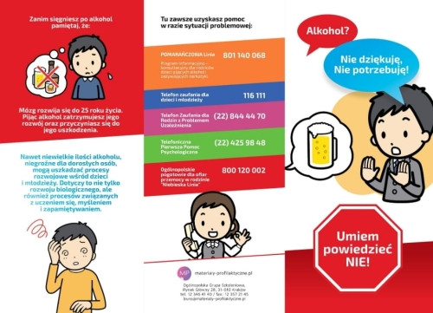
Prace zostaną zaprezentowane na wystawie na korytarzu szkolnym.

Zapraszamy do udziału w konkursie!

